Сентябрь-ноябрь 2019г
Работа с педагогами и родителями (фотоотчет)
Начался новый учебный год . Утверждены программы, планы, приняты положения. С новыми силами педагоги приступили к воспитательно-образовательной деятельности. В сентябре в каждой группе прошли встречи с родителями.
Тема родительской встречи в группе от 1,5 до 3 лет: «Особенности адаптационного периода детей раннего и младшего дошкольного возраста».
Задачи:
1.Дать представления родителям о физическом, психическом и умственном развитии детей 1.5-3 лет.
2.Показать различные способы и приемы воспитания детей раннего возраста.
3.Установление эмоционального контакта педагогов с родителями
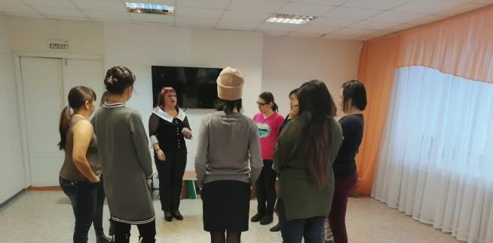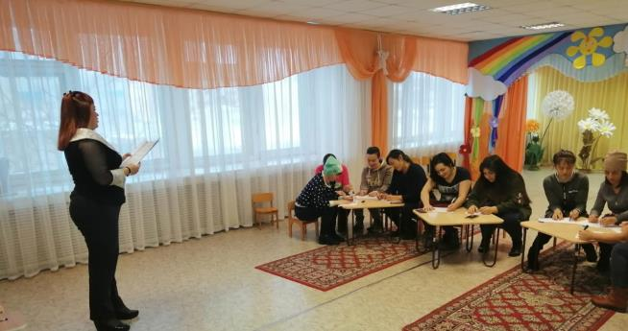
Тема родительской встречи в группе от 3 до 5 лет: «Развитие речи детей 3-5 лет в условиях семьи и детского сада» (в форме круглого стола).
Цель: Привлечь родителей к вопросу и проблеме речевого развития детей в
условиях реализации ФГОС.
Задачи:
1. Расширить знания родителей о возрастных, речевых особенностях детей;
2. Формировать знания родителей о значении развития правильной речи детей;
3. Формировать знания о взаимосвязи развития моторики рук и речи ребенка;
4. Познакомить с играми на развитие моторики и с речевыми играми.

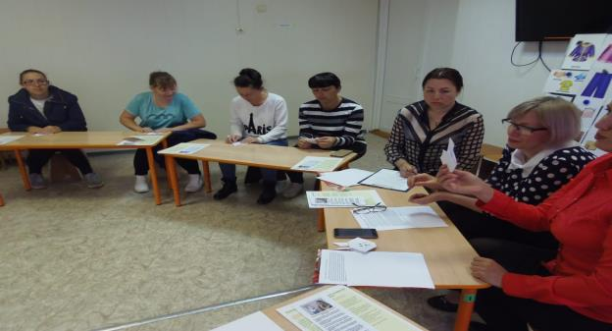
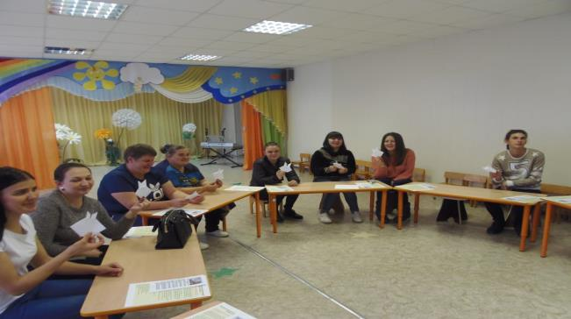
Мастер–класс «Заинька» (оригами). Воспитатель Коваленко О.В.
Тема родительской встречи в группе от 5 до 6 лет: «Особенности и проблемы речевого развития детей старшего дошкольного возраста»
Цель: Привлечь внимание родителей к проблеме речевого развития детей в современных условиях
Задачи:
1.Познакомить родителей с возрастными особенностями детей старшего дошкольного возраста.
2.Познакомить с играми, направленными на развитие речи детей. (Учитель-логопед Дащенко О.М.)
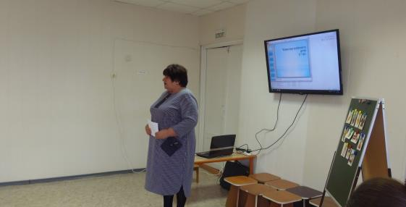
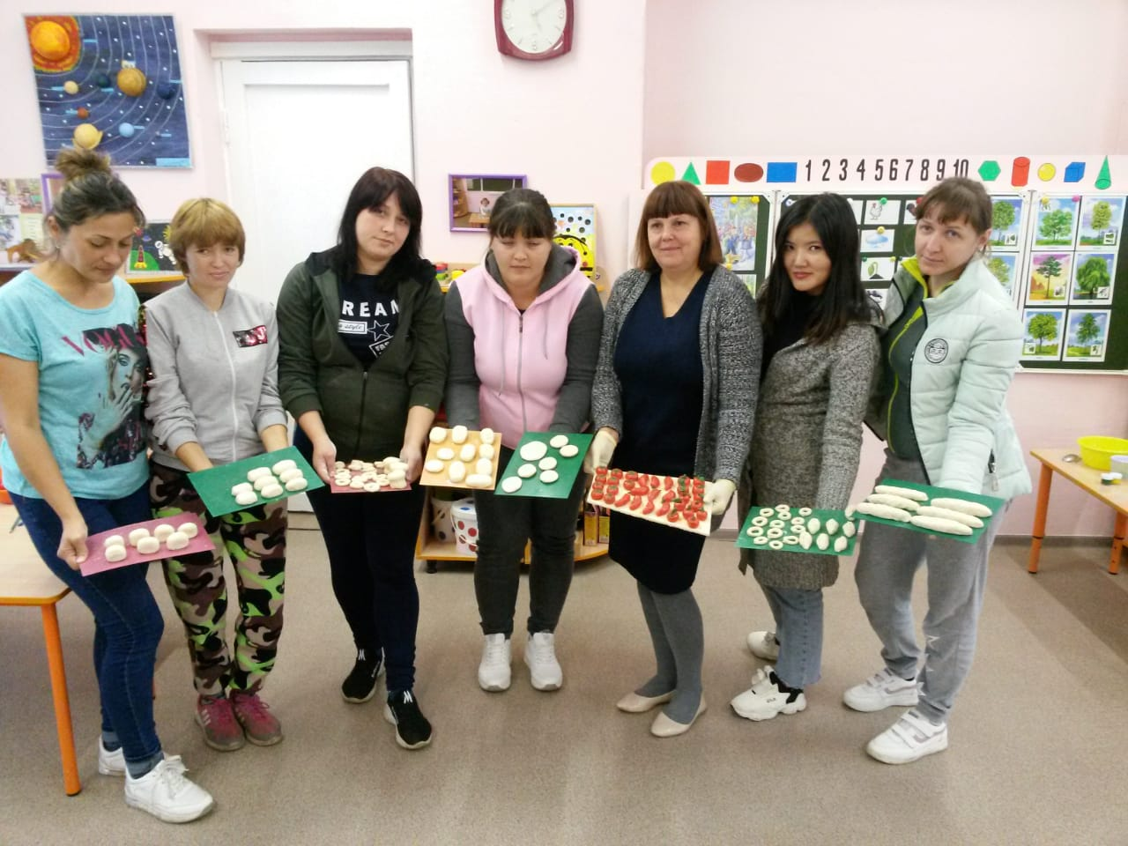
3.Мастер-класс «Волшебное доброе тесто». Воспитатель Каледа Н.Ю.
Тема родительской встречи в группе от 6 до 7 лет: «Возрастные особенности детей 6-7 лет »
Цель: Формирование у родителей понятие готовности ребенка к школе.
Задачи: 1.Познакомить родителей с психофизиологической, психолого- педагогической готовностью к школе детей 6-7 летнего возраста.
2.Познакомить родителей с развивающими играми, способствующими интеллектуальному развитию ребенка.
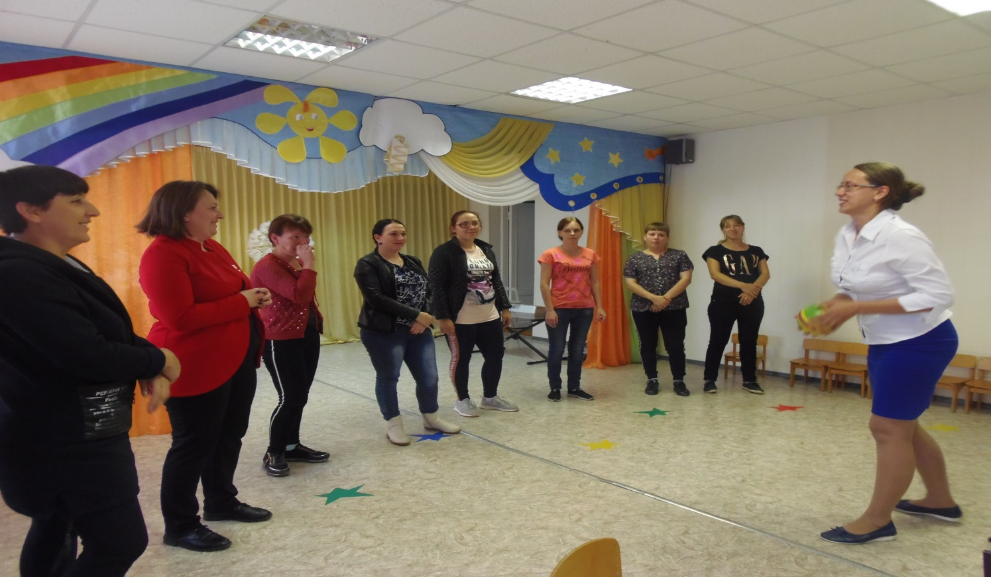
Игра «Летает - не летает» Классификация предметов. Воспитатель Коваленко О.В.
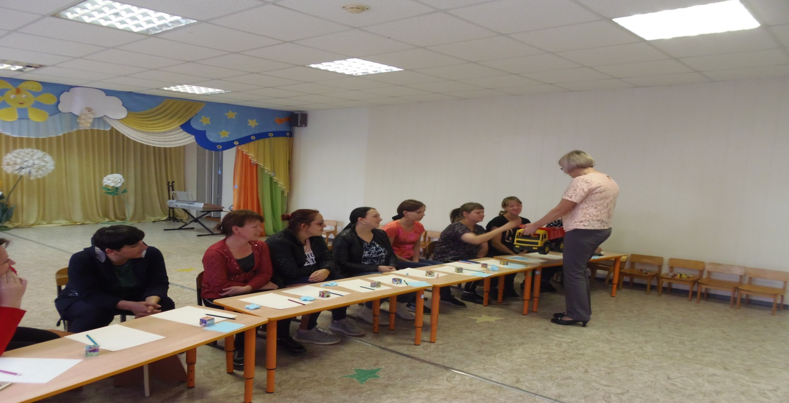
Игра «Загрузи автомобиль» Классификация предметов. Воспитатель Атрощенко И.И.
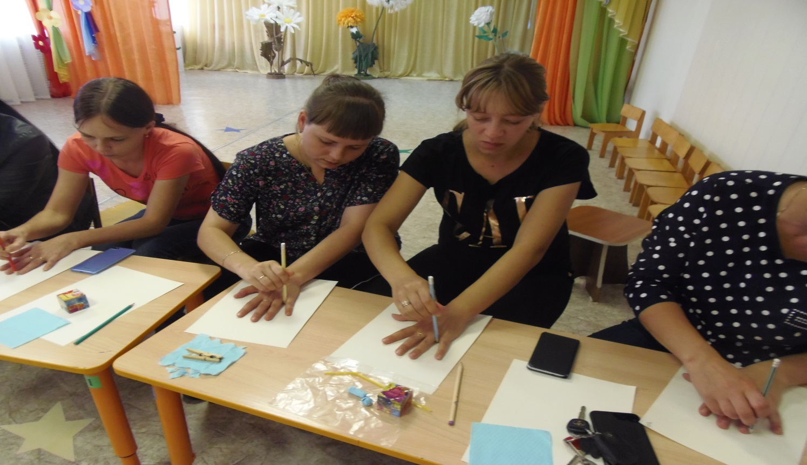

27 сентября в детском саду прошел семинар: «Особенности организации образовательной деятельности ДОУ в соответствии с ФГОС ДО»
Цель: Повышение уровня профессиональной компетентности
сплочение педагогического коллектива, раскрытие творческого потенциала педагогов, обретение уверенности в себе и своих возможностях.

Педагоги подготовили выступления по содержанию воспитательно – образовательной работы по ФГОС: Развивающая предметно пространственная среда ДОУ»; «Проектная деятельность в условиях ФГОС»; «Роль семьи в работе дошкольного учреждения в условиях реализации ФГОС»; «Современные требования к планированию образовательной деятельности в соответствии с ФГОС дошкольного образования.

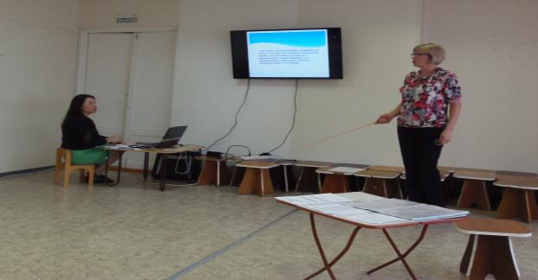
Выступление на тему: «Развивающая предметно-пространственная среда ДОУ» воспитатель Атрощенко И.И.

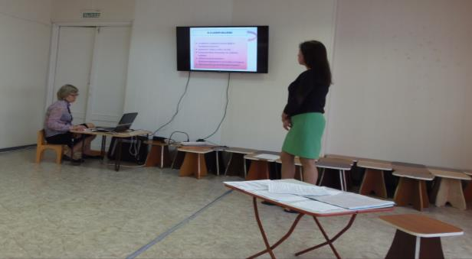
«Современные требования к планированию образовательной деятельности в соответствии с ФГОС дошкольного образования». Воспитатель Хайруллина Н.А.

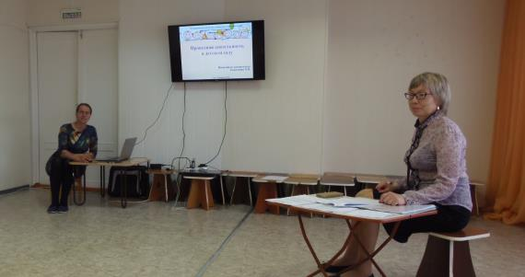
«Проектная деятельность ДОУ в условиях ФГОС». Воспитатель Коваленко О.В.

В октябре месяце в ДОУ учителем –логопедом Дащенко О.М. был проведен обучающий семинар на тему: «Формирование фонематических процессов и элементарного звукового анализа у дошкольников»
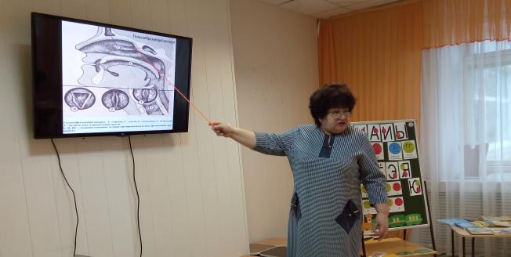

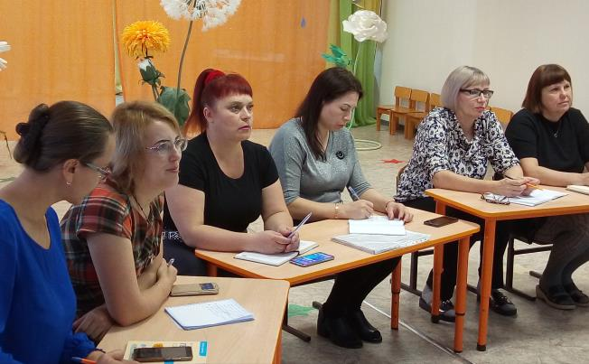

Также в октябре педагогом-психологом Золотаревой Т.А. был проведен семинар-практикум на тему: «Как избежать конфликтных ситуаций с родителями»
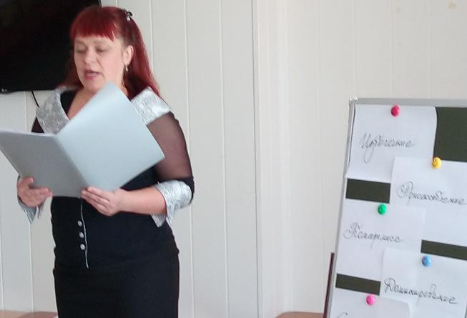

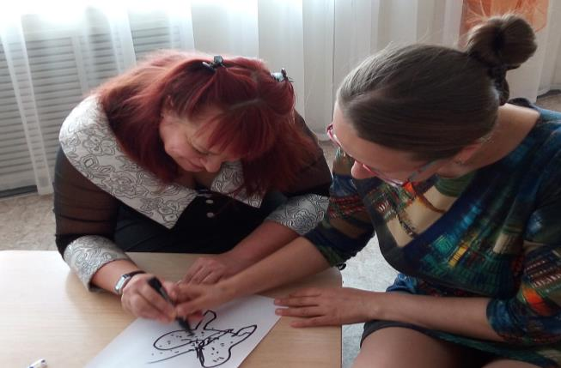

С 20-по 25 ноября в ДОУ прошел конкурс на лучшее мероприятие с родителям. Педагоги использовали различные формы проведения.
Мероприятия носили педагогически-образовательную направленность.
Родители и дети получили массу впечатлений и выразили желание как можно чаще встречаться.

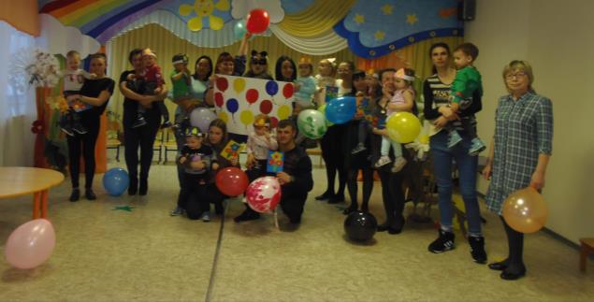
Утренник: «Мама коша и котята» 3 место. Группа «Солнышко»
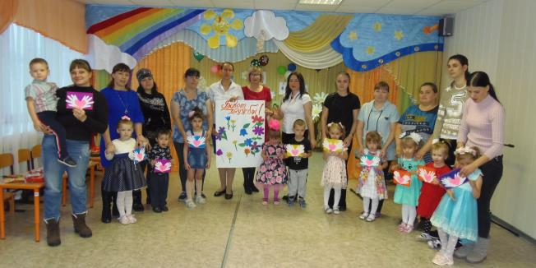
Совместная ОД с мамами: «Мама солнышко мое» 3 место. Группа «Семицветик»

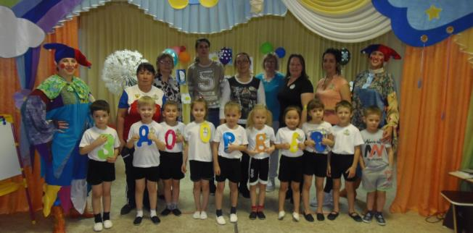
Совместное музыкально-спортивное развлечение: «Как мы здоровье искали»
2 место. Группа «Ромашки».

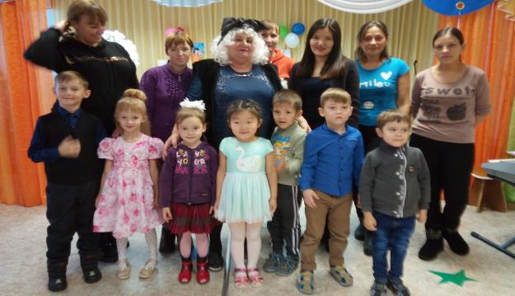
Участники совместного мероприятия «Сказки гуляют по свету». 1 место. Группа «Почемучки»

